Prise de masse pour les femmes – les généralités et les spécificités pour bien réussir - Part 1.
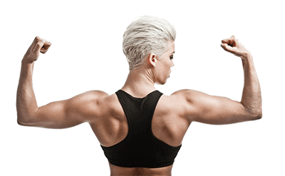
Les connaissances de base et des spécificités en entrainement, alimentation, supplémentation, récupération sont nécessaire afin de mener à bien une prise de masse musculaire pour les femmes.
Avec un système hormonal différent, un système de stockage adipeux plus développé et des propriétés de récupération qui leur sont propres, les femmes ont besoin d’optimiser les concepts de base utilisés par les hommes afin de faire une prise de masse musculaire optimisée. Nous allons aborder dans nos articles les points qu’il ne faut pas oublier et les points qu’il faut absolument intégrer dans le processus, afin que la « prise de masse » ne rime pas avec « prise de graisse ».
Les femmes qui s’entrainent « pour de vrai » savent ce qu'est « la prise de masse », « sèche » et autres trucs qui font partie de l'arsenal du vrai culturiste. Bien sûr, toutes les femmes qui s’entrainent veulent un fessier « brésilien », des belles formes, un relief marqué et les abdominaux visibles, et elles sont prêtes à tout pour obtenir ces résultats. Les femmes qui s’entrainent pour de vrai savent aussi que pour obtenir ses résultats il faut exercer avec poids et haltères comme le font les hommes, et non faire seulement du cardio et de l’aérobic. Il n'y a rien de mal à travailler ainsi, le corps féminin suit la même logique que le corps masculin, et pour obtenir des muscles plus durs et plus gros, pour un relief prononcé et la belle symétrie et démarcation musculaire il faut travailler un peu comme les hommes – sans exception. Nous savons tous que le travail acharné paie toujours, sans quoi aucun résultat ne serait au rendez-vous.
Cependant il faut bien comprendre que tout ce que font les hommes ne convient pas non plus totalement aux femmes, bien que - comme nous l’avons déjà dit- les principes de base restent les mêmes. En sachant qu’une femme a bien plus de difficultés à prendre du muscle par rapport aux hommes, il faut optimiser toutes les choses en fonction de sa physiologie.
Chaque fille veut être en superbe forme 24 heures par jour, 365 jours par an. Cependant les lois de la nature sont les mêmes que pour les hommes – il faut d’abord prendre de la masse et ensuite "sécher", ce qui permettra d’obtenir un bon résultat – si tout a été fait dans les règles de l’art. En surmontant leurs peurs, les femmes commencent la prise de masse. Pourquoi « en surmontant » ? Parce que le plus souvent la prise de masse s’accompagne de la prise de gras, ce qui nécessite oublier le relief et les abdominaux saillants. La plupart des femmes ne peuvent plus se regarder alors dans le miroir et voient cette période de prise de masse comme une épreuve pour leur mental.
Après la prise de masse vient le temps pour un régime strict et rigide, pauvre en hydrates de carbone, et qui permet de tout brûler (souvent même les muscles qui justement devaient rester). C’est stupide, ce principe de prendre du muscle et ensuite le perdre à cause de la diète trop stricte et trop restrictive, tout ça pour pouvoir se regarder le plus rapidement dans le miroir à nouveau ou être sexy en robe. Que faire alors ? Il n’est pas possible de prendre du muscle et en même temps perdre le gras – le corps a besoin de calories pour la « construction » et il y a donc toujours une prise de tissu adipeux avec le muscle, même légère. Nous allons donc voir comment aborder la prise de masse de façon différente, afin de rester féminine et belle tout le temps.
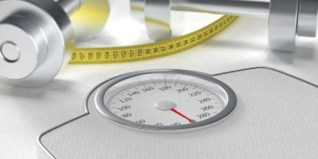
Bien que les femmes doivent s’entrainer avec poids et haltères, comme les hommes, des différences significatives au niveau hormonal, au niveau de la composition corporelle (rapport muscle / graisse dans la masse totale, système muscle-squelette etc.) ne permettent pas aux femmes de construire de gros muscles. Ceci affecte également le processus d'accumulation et de la combustion des graisses. Qu'on le veuille ou non, mais dans ce sens pour les hommes - c’est nettement plus facile. Par conséquent, comme dit une amie athlète, «il est impossible de se sur développer, par contre il est possible de ne pas se développer assez". Il en découle que les femmes ne doivent absolument pas suivre les mêmes régimes agressifs que ceux des hommes par exemple.
Et maintenant, nous nous tournons vers les détails et le concret. Isolons les principales composantes d'une prise de masse correcte pour les femmes, qui sont finalement les mêmes que celles des hommes :
1. Alimentation
2. Entrainements
3. Récupération et repos
4. Suppléments sportifs

Examinons chacune d'elles dans l'ordre.

Alimentation.
Afin de se développer, vous devez manger. Cela est même vrai pour la perte de graisse, et ça l’est d’autant plus pour la prise de muscle.
Une fois j’ai vu une phrase remarquable: la moitié des ectomorphes est en fait des mésomorphes mal nourris - difficile d'être en désaccord. Beaucoup de femmes se plaignent de leur génétique de maigres et disent qu'elles ne peuvent pas prendre du muscle. Elles font des squats à la salle avec la barre légère de cours de fitness et mangent juste deux pommes et un yaourt par jour. C’est si «étrange» que rien ne pousse, n’est-ce pas ?
Bien sûr, j'exagère. En fait, tout le monde peut développer sa masse musculaire, même avec la génétique la plus défavorable. Il faut juste utiliser la bonne technique d’entrainement, la bonne méthode d’alimentation et faire les choses avec beaucoup de réflexion. Sans utiliser de méthodes extrêmes pour autant.
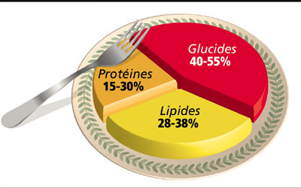
Nous passons maintenant aux détails. Alors, par où commencer? Bien sûr, en calculant la norme quotidienne de calories et de protéines/glucides/lipides nécessaires pour la prise de masse musculaire correcte. Pour cela il existe plusieurs façons de faire – tout d'abord compter combien de calories vous consommez par jour (métabolisme basal plus activité physique) et la quantité de protéines/glucides/lipides nécessaires au quotidien. Les ratios optimaux pour a prise de muscle sont de 40% d’hydrates de carbone, 30% de protéines et 30% de lipides). Il faut noter qu’on peut encore augmenter la quantité de glucides – cependant il ne faut pas oublier qu’on parle de prise de masse musculaire pour les femmes, ce qui signifie qu’il est bien plus facile pour elles de prendre du tissu adipeux.

Première approche.
On part de ces ratios initiaux pour les proportions des nutriments, ensuite le but est d’augmenter les quantités de calories par petits paliers pour éviter la prise de gras excessive. A partir de quantité calorique de base augmentez le régime alimentaire de 200 kcalories par semaine. Par exemple, si vos apports étaient de 1600 kcal, augmenter les à 1800 kcalories. Ne soyez pas surpris si vous perdez du poids. L'augmentation de quantités en calories et de glucides dans le régime alimentaire peut stimuler votre métabolisme. Il ne faut pas perdre la motivation – la progression dans le culturisme est un long chemin, mais le résultat en vaut la peine. Si cette augmentation ne suffit pas, ajouter encore 200 kcalories pendant la semaine suivante, et ainsi de suite jusqu’à ce que les premiers résultats arrivent.

Seconde approche.
Calculer vos besoins en calories. Encore une fois, les données ne seront pas une vérité ultime - ceci est juste une ligne directrice. Il faut donc augmenter les apports caloriques jusqu'à ce que vous atteigniez les chiffres des besoins calculés souhaités. Pourquoi lentement? En premier lieu, afin de ne pas choquer le corps et lui permettre de s'adapter. Deuxièmement, pour éviter la prise excessive de tissu adipeux. En troisième lieu, il vous sera d'abord impossible de manger autant de nourriture – mais peu à peu, vous serez capable de manger toutes les portions requises.

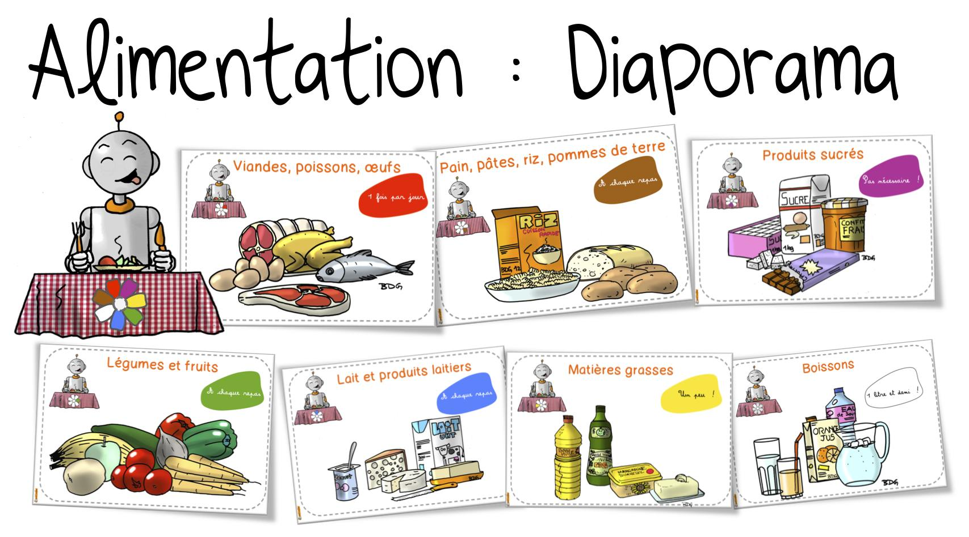
Un conseil très important! Les chiffres sur la balance ne constituent pas un facteur montrant les progrès accomplis. En plus de se peser il faut mesurer l'épaisseur des plis cutanés – sélectionnez un emplacement et utilisez le en permanence comme point de contrôle. Pour les femmes l’endroit idéal est le bas-ventre, c’est là que se trouve le dépôt de graisse si malaimé qui se reconstitue rapidement mais qui diminue lentement malgré les efforts.
Si avec l’augmentation de poids le pli cutané augmente de plus en plus – c’est une occasion de réfléchir à la façon dont vous vous alimentez. Je conseille en ce moment de réviser votre alimentation. La prise de masse ne signifie pas la prise de graisse excessive, encore une fois.
Dans la seconde partie nous aborderons les entrainements, la récupération/repos et la prise de suppléments alimentaires, avec des exemples précis sur ce qui doit être fait au quotidien pour progresser dans la bonne direction.

Tchoumatchenko Denis
www.deniss.org

Keyword: entrainement, nutrition, anabolique, catabolique, base de nutrition, prise de masse, prise de muscle, femmes, culturisme féminin, éviter le tissu adipeux pour femmes.

